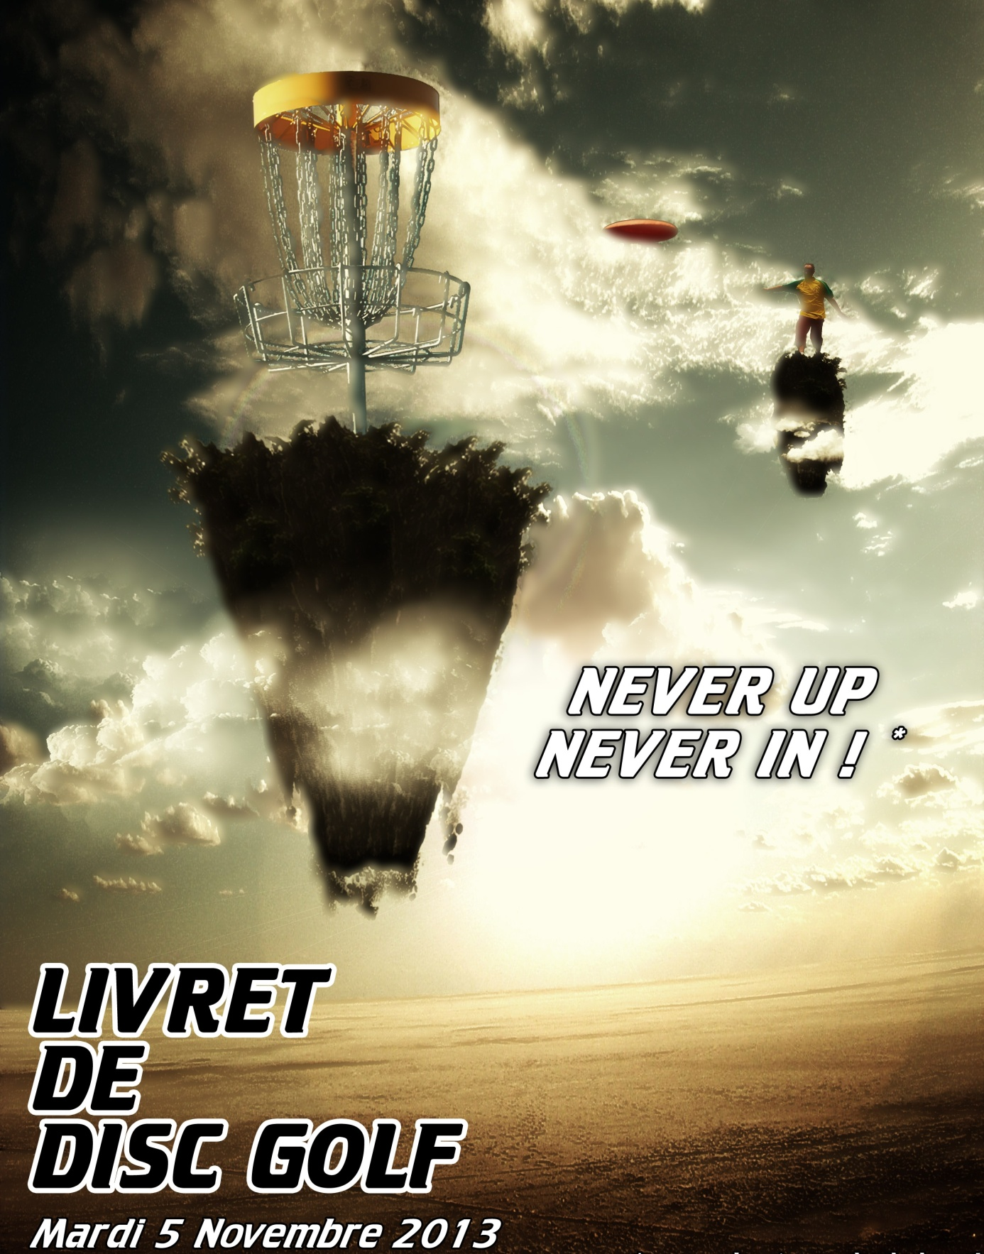

SOMMAIRE
- Le Disc golf
- Le jeu
- Les valeurs
- Les lancers

- Réflexion sur la pratique en milieu scolaire
- Spécificités et règles de sécurité
- Intervenants et enfants
- Les lancers

- Proposition de cycle
- Objectifs
- Mise en œuvre et situations

- Pièces jointes
- PJ 1 : des images de trou
- PJ 2 : des feuilles de score
- PJ 3 : des mini marqueurs
- PJ 4 : un fan
- PJ 5 : les lancers

Qu'est-ce que le disc golf ?

Le disc golf se joue comme le golf, mais au lieu de lancer une balle à l'aide d'un club, le joueur de disc golf lance un disque (frisbee) à la force du bras.
Ce sport ludique, écologique et populaire, importé des États-Unis, est pratiqué depuis le début des années 70.
L'objectif est de réaliser un parcours composé de 9 à 18 trous en un minimum de lancers.
Aux Etats-Unis, le disc golf est devenu très populaire et est un des jeux qui connaît la plus forte croissance. Il existe plus de 3000 parcours permanents aux États-Unis et beaucoup d'autres dans le monde dont 13 en France fin 2012 (il en existait un seul en 2002).

Comment jouer ?
- Le discgolfeur lance son disque en direction de la cible : une corbeille métallique matérialisant le «trou».
- Les lancers consécutifs : drive, approche et putt (pièce jointe 5) sont exécutés à partir du point de retombée des lancers précédents.
- Les arbres, le relief sont des obstacles naturels qui sont autant de défis pour les joueurs.
- Le trou est terminé lorsque le joueur a réussi à lancer son disque dans la corbeille.
- Il passe ensuite au trou suivant et cela jusqu'à ce qu'il termine le parcours.
- Le score est égal au nombre total de lancers additionné au nombre de points de pénalité.

Points communs avec le golf
Le disc golf a, de commun, avec le golf la joie que procure un long putt réussi, ou bien la difficulté rencontrée lorsque le disque heurte un arbre à mi-chemin du fairway. Il possède cependant des caractéristiques différentes : les parcours de disc golf sont généralement implantés dans les parcs publics ou dans des espaces naturels et ne nécessitent pas de transformation de la flore et peu d'entretien.

Un sport en plein essor
PDGA, la fédération internationale de disc golf (Professional Disc Golf Association) a recensé plus de 500 000 joueurs réguliers dans le monde. Le disc golf connaît de façon exponentielle, en France et dans le monde, un essor incontestable.

Des valeurs

Le disc golf s'inscrit dans des valeurs de développement durable.
Proche de la nature, il est basé sur le fair-play, la courtoisie (cf. Comportement des joueurs) et la convivialité. Le respect des règles du jeu, de l'environnement et des autres en sont les valeurs intrinsèques.
Les expressions "croissance écologique", "développement durable", "intelligence émotionnelle", "éducation à la citoyenneté" sont de plus en plus usitées. La pratique de l'activité sportive du disc golf par ses vertus et son règlement peut contribuer, pour sa part, à apporter des réponses concrètes à ces thématiques qui représentent certains des défis que doit relever notre époque.

Des notions clés
Mixte et intergénérationnel : hommes et femmes, du junior au sénior jouent ensemble et à leur rythme les mêmes parcours.
Fair-play : accepter ses fautes, reconnaître ses erreurs, respecter les règles du jeu, faire preuve de courtoisie et de savoir-vivre envers les promeneurs, le public et les autres joueurs.
Maîtrise de soi et contrôle de ses émotions : rester concentré tout au long du parcours quelque soit les difficultés rencontrées, ne pas déconcentrer les joueurs de son groupe ou les joueurs des groupes environnants par certains débordements de comportement.
Respect de l'environnement : l'installation des parcours ne requiert pas de transformation de l'environnement, les règles du jeu impliquent le respect de la flore et de la faune.

Le disc golf, sport-loisir de plein air pour tous
Les activités de loisirs prennent de plus en plus de place dans notre quotidien pour les bienfaits sur notre santé et sur la qualité de notre vie.
La pratique de cette discipline sollicite toutes les parties du corps (bras, buste, jambes ...) et demande de la concentration et de la dextérité. Cela fait du disc golf une activité de plein air complète et idéale pour la maîtrise de soi et le contrôle de ses émotions.
Pour les juniors, les adultes comme pour les seniors, la pratique de cette discipline est bénéfique pour la santé et ne requiert pas d'aptitude physique particulière. Cette discipline est naturellement adaptée aux personnes en situation de handicap.

Cette activité, pour être enseignée en terme d’acquisitions de compétences, d’acquisitions de conduites motrices spécifiques , d’évaluations… a besoin d’achats de matériel spécifique lié à la pratique du disc golf pour ne pas dénaturer la logique de cette activité.
Réflexion autour de la pratique du disc golf et sa mise en œuvre dans le cadre scolaire.
Aussi dans des conditions idéales d’enseignement, il faudra prévoir un disc par élève, et au moins 4 cibles pour pouvoir faire vivre un cycle.
Le coût du kit pour une classe de 24 élèves sera d’environ 650 € (9 à 10 € pour un disque et 150 € pour une corbeille).
L’acquisition du matériel de base peut se limiter à un disque par élève. Il sera toutefois indispensable de penser, si l’achat de corbeilles n’est pas envisagé, à définir des cibles claires (multi faces 360° et attractives pour les élèves).
L’ensemble de ces investissements peut également être envisagé au sein d’un regroupement d’école…diminuant ainsi le coût total.

Spécificité de l’activité
Cette activité se pratique principalement en milieu extérieur, cette activité de plein air nécessite un aménagement minimum qui soit sécurisé (pas de bâtiment vitré à proximité par exemple, pas de route...)
Cette activité répond à des règles de sécurité spécifiques pour éviter tout accident ou mauvaise surprise. L’acquisition de celles-ci est un préalable à la pratique.

Le tableau ci-dessous synthétise les règles à respecter.

CE QUE JE DOIS FAIRE | CE QUE JE NE DOIS PAS FAIRE
Je lance si tout monde est derrière moi. | Je ne lance pas le disque tant que  quelqu’un est devant.
Je vise uniquement la cible. | Je ne lance pas les disques sur les  autres joueurs.
Je respecte ceux qui jouent. | Je ne dérange pas ceux qui  jouent.
Lorsque j’ai lancé mon disque  j’attends que les autres qui jouent  avec moi aient fini. | Je ne vais pas chercher le disque,  tant que les autres joueurs de  même parcours n’ont pas fini.
Je reviens derrière la ligne de lancer sur le coté de l’espace de jeu  ou  j’attends derrière celui dont le disque est le plus loin de la cible. | Je ne traverse pas l’espace de jeu.
Pour l’adulte qui intervient :
Le matériel doit être installé par des adultes. | Être attentif à ce que les personnes :  - ne courent pas sur l’espace de jeu  - restent derrière la ligne de lancer  - laissent de la distance entre celui qui joue et celui qui attend son tour  - ne passent pas et ne coupent pas devant les autres joueurs au risque de recevoir un disque  - ramassent les disques quand tout le monde a lancé
Ne pas faire porter des corbeilles par les jeunes.
Mettre un espace suffisant entre deux ou plusieurs corbeilles.
Délimiter un périmètre d’espace de jeu (distance du parcours, entre les corbeilles…).
Prévoir une zone de sécurité, des règles de jeu, des règles de sécurité.

Autres conseils liés à la mise en place d’un parcours :

- Ne pas tirer en direction d’autres personnes, bâtiment, route animaux…
- Ne pas croiser les trous du parcours mais effectuer un circuit de trous qui se suivent.
- Espacer l’arrivée d’un trou avec le départ du suivant.
- Espacer les aires de practice pour les drives et les approches.
- Baliser à l’aide de plots barrières ou rue balise les zones à risque ou à éviter.
- Soyez précis dans vos consignes afin que tous intègrent les règles de sécurité.
- Le respect de ces points sur la sécurité est un élément de l’apprentissage de la responsabilité et de l’autonomie, du respect des règles pour soi et pour les autres.

Cette activité de plein air a besoin d’espace relativement vaste et séparé pour pouvoir pratiquer les lancers.

On distinguera 2 types de lancers donc 2 orientations de travail en atelier.

Le lancer de précision  le putt | Le lancer de distance  le drive et l’approche
peut se faire à l’intérieur d’un gymnase, dans une cour, sous un préau, en extérieur… | se fait uniquement dans un espace dégagé, profond, sécurisé…
Dans la mesure du possible, on évitera les lancers sur le béton qui abîment les discs.
Développement d’une motricité fine  Combinaison d’un placement du corps, d’une projection du disc vers l’avant sur une distance inférieure à 10 m. | Coordination de la prise d’élan et de la propulsion de l’engin dans une direction donnée.
4 phases sont à envisager dans ces types de lancer
- la préparation (choix du disc)
- la propulsion (force et vitesse)
- le comportement du disc en l’air (phase aérienne)
- la réception

PROPOSITION D’ORGANISATION DE CYCLE AVEC DES OBJECTIFS MULTIPLES QUI PEUVENT PERMETTRE DE FAIRE INTERVENIR D’AUTRES FORMES DE COMPÉTENCES.
Créer / imaginer un parcours de 5 trous avec ses élèves, en utilisant :
- les contraintes du milieu (espace disponible, accompagnement des enfants, conditions météo…)
- les contraintes de l’activité (les zones hors limite, les obligations de passage (mandatory), des îles) tout en respectant le code de sécurité établi pour l’activité.

Ainsi, les élèves par groupe peuvent greffer sur l’activité physique d’autres activités.

Créer un croquis du trou imaginé par chaque groupe (obstacle, distances et règles spécifiques). | Créer une carte de score personnelle, pour noter ses propres scores et d’un binôme éventuel pour suivre la progression sur le cycle. | Créer et personnaliser son mini-marqueur.
Pièce jointe 1 | Pièce jointe 2 | Pièce jointe 3

Réussir en « autonomie accompagnée » à réaliser le parcours en respectant les règles et en recherchant sa meilleure performance individuelle possible
Le parcours final pourra servir à d’autres groupes d’enfants de l’école et permettra aux élèves de faire découvrir l’activité et de proposer des défis à leurs camarades.
Possibilité de créer un fil rouge sur l’ensemble du cycle avec le défi de réaliser :
le trou en 1 soit un ACE (prononcez S).

SITUATION 1 : l’étoile

- Je détermine une cible pour chaque groupe.
- Objectif : respecter les limites spatiales du trou et les règles de sécurité.
- L’enseignant se met au milieu des 4 groupes et vérifie le bon fonctionnement des groupes et des élèves.
- Chaque groupe change ensuite de cibles.
- Chaque élève doit compter le nombre de lancers réalisés.


Les élèves se déplacent vers la corbeille en respectant les règles de sécurité.
Puis ils reviennent au centre.
Si un disque sort des limites, je rejoue où je suis sorti et compte une pénalité en plus.
Chaque corbeille est placée à des distances différentes.
Des obstacles peuvent être placés sur le parcours.

SITUATION 2 : la précision
- On travaillera avec une cible pour 4 élèves.
- Objectif : je m’exerce au putt (lancer de précision) en comptant les points accumulés, en gérant mes distances de putt et en respectant les règles de sécurité.
- Les élèves sont disposés autour de la corbeille, un disc minimum par élève.
- Des repères au sol indiquent les différentes distances de putt (1m/2m/4m/6m…).

Je lance
J’indique au groupe :
- le nombre de points marqués sur le lancer
- mon score total
5m 3m 1m

- Lors de ces jeux, on cherchera à corriger les attitudes par rapport à la prise du disque (pouce au dessus, index qui stabilise, le poignet cassé, la libération du disque devant, bras tendu, main ouverte).
- Le disque doit tourner dans l’air, grâce au retour « fouetté » du poignet
- Le disque effectue un mouvement depuis le corps (nombril) vers la cible, on évitera les mouvements circulaires.
- Pour ce jeu, on peut fonctionner par temps de jeu, le plus de points en 2 minutes ou par limite de points à atteindre. Dans les deux cas il sera intéressant d’avoir un classement pour effectuer une bascule du type montante / descendante entre les groupes.

SITUATION 3 : les contraintes d’un parcours


- Dans cette situation, l’objectif va être de se rapprocher le plus possible des contraintes que l’on peut rencontrer sur un parcours et qui en font sa particularité.
- L’organisation se fera par ateliers de 4/5 élèves, la gestion de la sécurité est primordiale pour éviter les accidents.
- Il convient donc d’aménager 4 ateliers bien séparés.

Premier atelier : Franchir une zone interdite pour atteindre la cible

Pour cet atelier, matérialiser une zone interdite qu’il faut traverser pour atteindre la cible. Elle peut être près de l’aire de lancer comme proche de la cible.
A l’élève de juger la trajectoire à adopter.
CIBLE
Zone à éviter

Règles : si le disque tombe dans une zone interdite (appelée OB (Out of bounds)), le lanceur repart de l’endroit ou le disc est rentré dans cette zone.

Second atelier : Rester dans une zone délimitée pour atteindre la cible.

Se servir des marques au sol ou d’éléments naturels (arbre, jeu, trottoir, chemin, eau…) pour tracer un trou qui, de part et d’autres, à des limites interdites.

Troisième atelier : Le mandatory ou l’obligation de passage.

Pour cet atelier, il faut déterminer un point ou deux (généralement des arbres) qu’il faudra contourner obligatoirement par la droite ou par la gauche pour atteindre la cible.
Drop Zone

CIBLE
Dans ce cas, il y a une obligation de passage à gauche de l’arbre pour le lanceur.

40 m maxi

Si l’élève ne réussit pas son Mandatory, il prend une pénalité d’un point et relance de la Drop Zone (zone de rattrapage).

Quatrième atelier : Atteindre une île sur son premier lancer.

Pour cet atelier, le lanceur doit atterrir directement sur l’île pour continuer à jouer. Toutes les zones en dehors de l’île sont dites O.B.

Comme précédemment, le principe de la Drop Zone est appliqué en cas d’échec sur le premier lancer.
île à atteindre (CIBLE)
Drop Zone

2O mètres maxi

Situation 4 : Déplacement vers des zones

- Dans cet exercice, il faudra installer des zones à atteindre avant de tirer sur la cible.
- Cet exercice vise à évaluer si les élèves commencent à savoir doser, diriger et maîtriser la propulsion de l’engin.
- Pour cela, on fera varier la distance entre les zones passerelles jusqu’à la cible.

On cherchera à faire varier les dimensions des zones et on rapprochera la dernière zone de la cible.

CIBLE

SITUATION 5 : Je cherche à aller loin avec le disc
- Il va falloir donner des repères de distance atteinte pour les élèves.
- Les élèves doivent avoir des informations sur leur distance atteinte.
- A l’enseignant d’énoncer des objectifs pour vérifier le geste, la trajectoire des disques …
Ex : On lance à 2O mètres, on lance sur la zone de droite…
- On évoquera pour les élèves en confiance la prise d’élan.

ZONE 5m
ZONE 10m
ZONE 20M
ZONE 35M

SITUATION 6 : le disc golf, d’une pratique individuelle à une pratique plus collective.
Le plus simple à mettre en place est le DUO aussi appelé le Double en discgolf, on fera des groupes mixte, de niveau, affinitaire…
Zone de départ
CIBLE
CONTRAINTES OU NON

Le principe du parcours reste le même, à l’enseignant d’aménager les règles spécifiques.
- Le double best : le meilleur des deux discs est gardé à chaque lancer
- Le double worst : le pire des disques est gardé à chaque lancer
- Le double alterné : on tire chacun son tour.

Un système de relais par équipe en colonne peut être envisagé, le suivant de la colonne débute lorsque son camarade a réussi à viser la cible….

SITUATION 7 : concrétisation du projet et mise en place du parcours
Cf objectif cycle
Des groupes d’élèves constitués doivent réfléchir à la mise en place d’un trou sur un espace déterminé par l’enseignant. Chaque trou doit être sécurisé. Une fois que le groupe a posé les contraintes du trou, a choisi la cible, a dessiné le croquis du trou, l’enseignant valide le parcours et laisse les groupes évoluer les uns par rapport aux autres.
- Les élèves doivent évoluer en sécurité les uns avec les autres, les uns par rapport aux autres.
- Les élèves doivent noter leur score individuel mais aussi du groupe.
- Les élèves doivent tenir compte des contraintes du parcours.

Pièce jointe 1 : des exemples de création de TROUS »
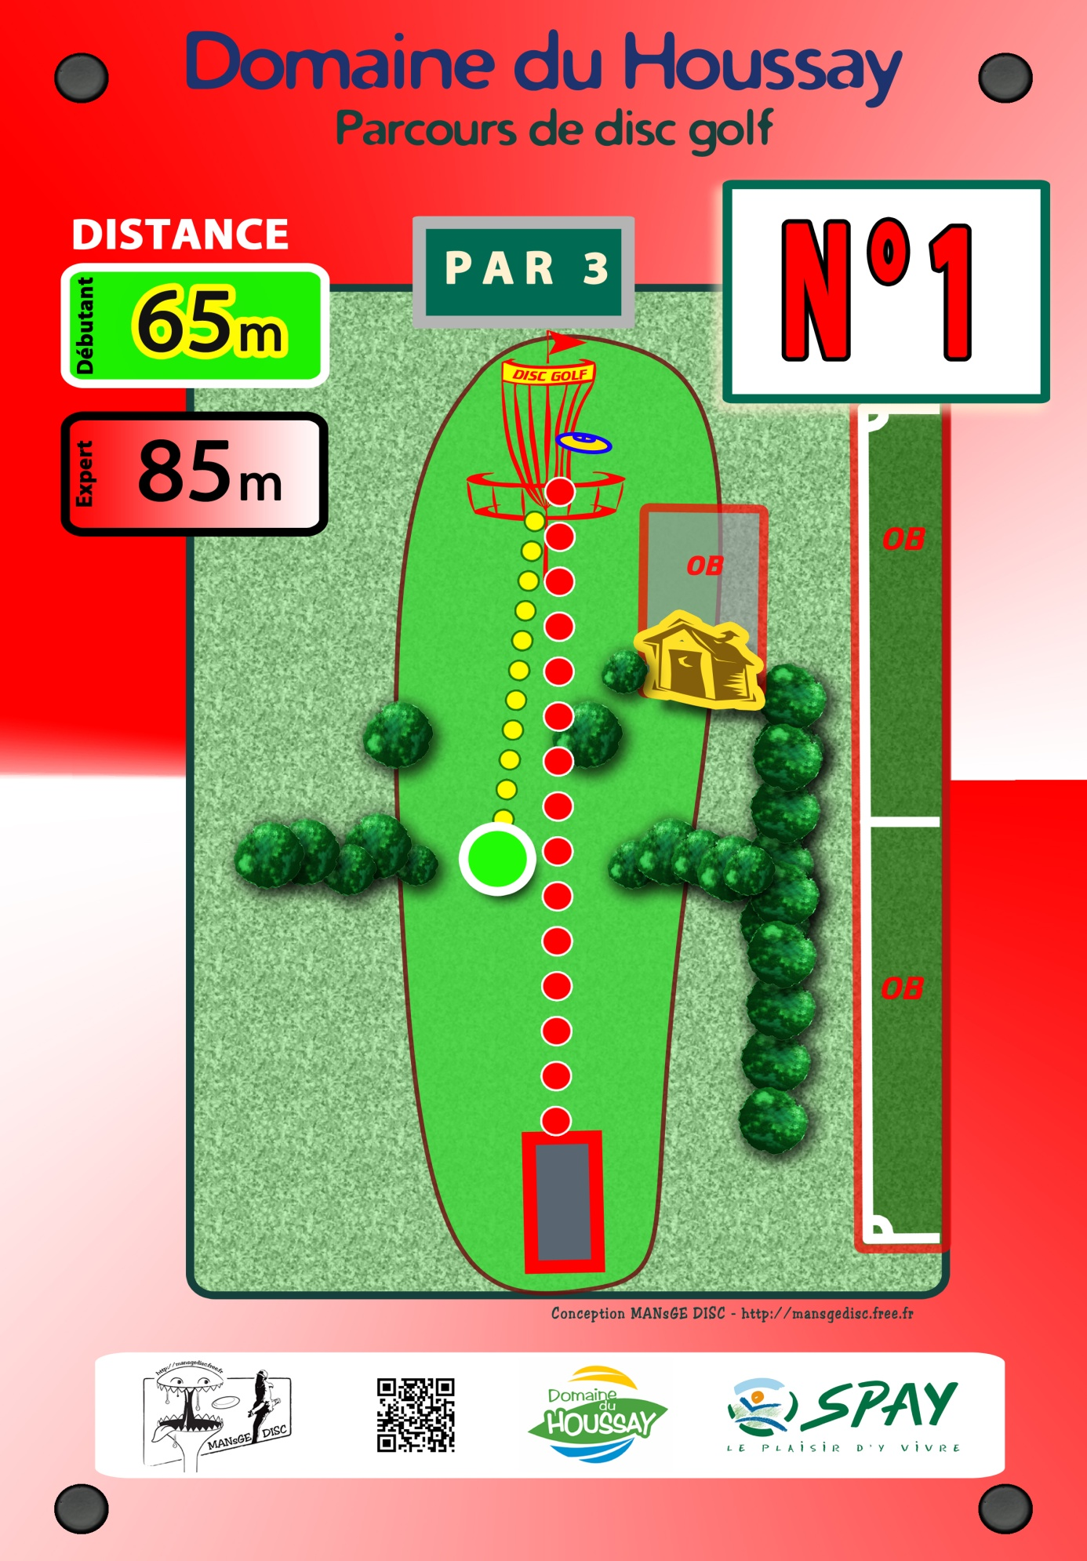

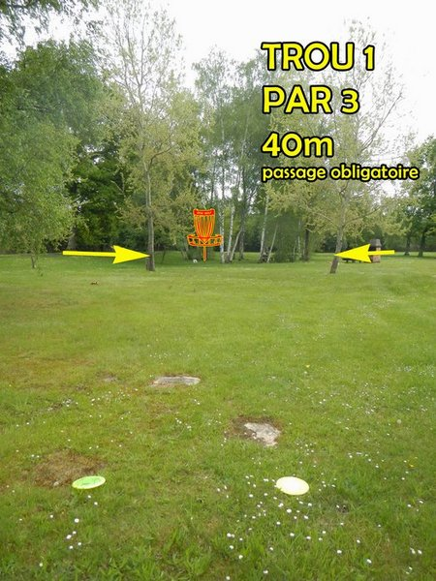
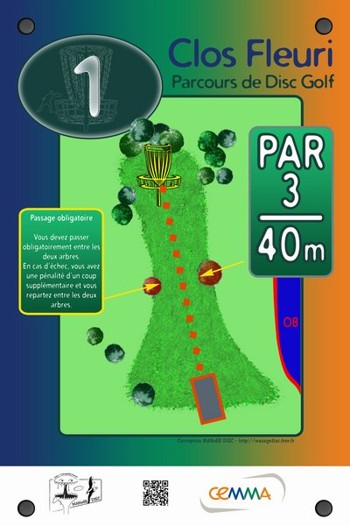

Pièce jointe 2 : une fiche de score pour noter ses performances

Nom | Date | 1 | 2 | 3 | 4 | 5 | 6 | 7 | 8 | 9 | 10 | 11 | 12 | 13 | 14 | 15 | 16 | 17 | 18 | Score

Nom | Date | 1 | 2 | 3 | 4 | 5 | 6 | 7 | 8 | 9 | 10 | 11 | 12 | 13 | 14 | 15 | 16 | 17 | 18 | Score

Pièce jointe 3 : des exemples pour des mini-marqueurs
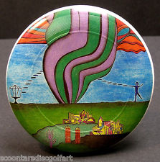
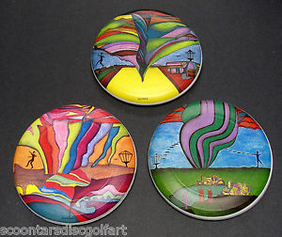

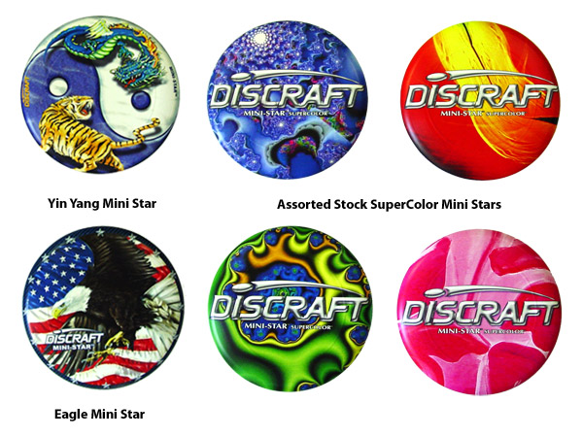

Pièce jointe 4 : On ne compte plus les adeptes du Discgolf

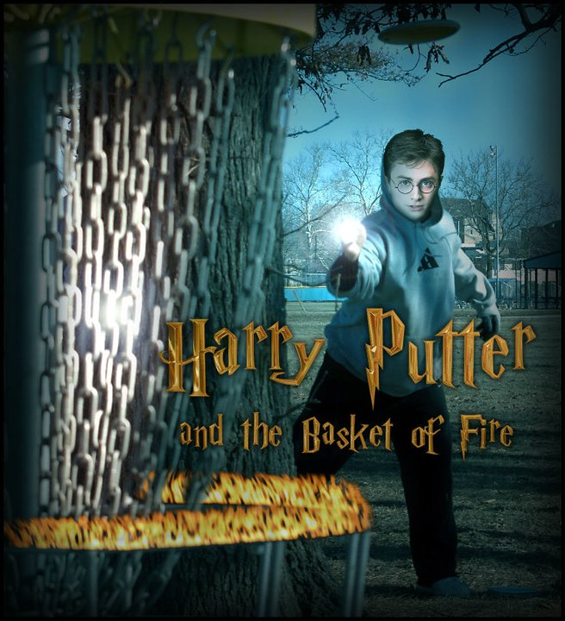

Pièce jointe 5 : les différents lancers en disc golf

